

**NOTA INFORMATIVA**

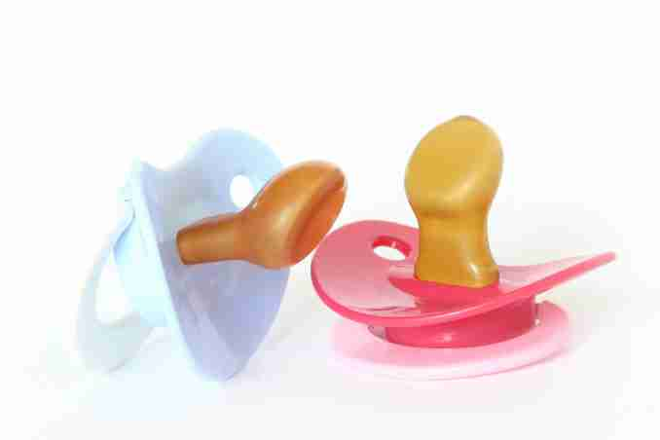CON MOTIVO DE LAS FIESTAS PATRONALES, LA CONCEJALÍA DE FESTEJOS RECOGERÁ HASTA EL DÍA **12 DE JUNIO DE 2025** LAS FOTOGRAFÍAS DE LOS NIÑOS NACIDOS A PARTIR DE JULIO DE 2024 CON EL FIN DE INCORPORARLOS EN EL PROGRAMA DE LAS FIESTAS.